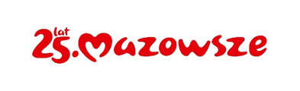
Żyrardów, 2.10.2023 r.
ZP.271.2.46.2023.MP

ZAWIADOMIENIE O UNIEWAŻNIENIU POSTĘPOWANIA

Na podstawie art. 260 ust. 1 i 2 ustawy z dnia 11 września 2019 r. Prawo Zamówień Publicznych (Dz. U. 2023 poz. 1605 ze zm.), Zamawiający zawiadamia o unieważnieniu postępowania prowadzonego w trybie podstawowym bez negocjacji pn. „Remont lokali Centrum Usług Społecznych przy ul. Piaskowej 21/23 w Żyrardowie w ramach zadania: „Utworzenie Lokalnego Centrum Integracji Społecznej w Żyrardowie”
Uzasadnienie prawne: art. 255 pkt 1) ustawy Pzp.
Uzasadnienie faktyczne:
Zamawiający unieważnia postępowanie, ponieważ w postępowaniu nie złożono żadnej oferty.

(-) Prezydent Miasta Żyrardowa
Lucjan Krzysztof Chrzanowski

